＜事例：ディーゼル車の排ガスの汚れ（黒煙）点検方法とその判断基準を定めた書類＞
掲示
（注）自社でこの基準を定めた年月日を記入する。

ディーゼル車  排気ガスの汚れ（黒煙）点検整備基準 |  |  | 制定： 年 月 日  改定： 年 月 日
目的 | 肺がんの原因等とされ環境に影響のある現象である排気ガスの汚れ（黒煙）を早期に発見し、黒煙を規定値（許容限度）以上に排出する整備不良車を発生させない。
概要 | 黒煙チャート紙による目視チェック。
点検者 | 点検・整備責任者（整備管理者）とドライバー（又はドライバー２名） | 点検時期 |  | １ヶ月に１回（月初）
点検方法 | 【ドライバー】  運転席でアクセル操作  【点検・整備責任者（整備管理者）又はドライバー】  排気ガスの色と黒煙チャート紙の濃さを比較する。  ① チャート紙は５色の面を自分に向ける  ② 排気管出口から約１ｍ後ろ、横約１ｍのところに立つ  ③ チャート紙は排出される排気ガス（黒煙）に対して平行にする  ④ アクセルを２～３秒間一杯に踏み込む  ⑤ 出た排気ガス（黒煙）を追うようにチャート紙の穴から見る  ⑥ この時の排気ガス（黒煙）の色がチャート紙のどの色の範囲にあるかを  確認する
適否判断基準 | 車両の型式別に許容されるチャート紙の色（排ガスの色）の範囲  約40～50％より薄い･･･型式：P,S,U,W,X,Yなど  約25～40％より薄い･･･短期規制（平成5/6年規制）適合車  型式：KD,KA,KB,KCなど  約15～25％より薄い･･･長期規制（平成9/10/11年規制）適合車以降  型式：KE,KF,KG,KK,KL,KQ,PA,PB,PJなど  ※新長期規制以降適合車（平成17年規制以降）は通常良好な状態では  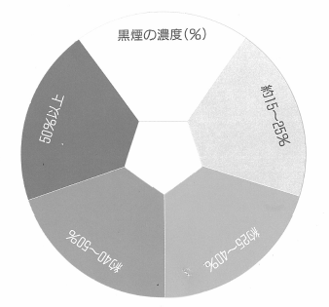  黒煙は排出されない（白紙部分：0～15％）  （参考）  点検者から見て排気ガスの流れの後背部（シャシー側）に白い紙を貼った1mｘ0.5mくらいの板（ボード）を置いて点検すると排気中の黒煙の状態が判別しやすくなります。
点検（確認）結果の記録 | 『グリーン経営車両点検・整備記録表』に結果が良ければ○、悪ければ×を記入する 。
異常時の対応 | 不調内容を確認し、『点検・整備連絡シート』に必要に応じて整備依頼内容を記入し、  整備工場に点検整備を依頼する。  整備内容を簡潔に記入した『シート』を（ファックスで）返却してもらう。  点検整備結果を確認し、『シート』に確認内容を記入又は押印する。

